Міністерство освіти і науки України

Національний університет «Львівська політехніка»

Інститут комп’ютерних наук та інформаційних технологій

**Кафедра CАП**



Звіт

з лабораторної роботи №3

На тему: «Створення простої сторінки»

Дисципліна: «Технології веб-розробки та дизайну»

Варіант 1

Виконала:

ст. гр. ПП-24

Бенькалович М.М.

Прийняла:

Стефанович Т.О.

**Львів** **2024**

**Мета:**

Навчитися створювати прості сторінки.

**Виконання:**

**Посилання на сайт:**

<http://mypagemarianna.onlinewebshop.net/>

(Через обмеження в розмірах, довелося залишити менш ресурнозатратну частииу)

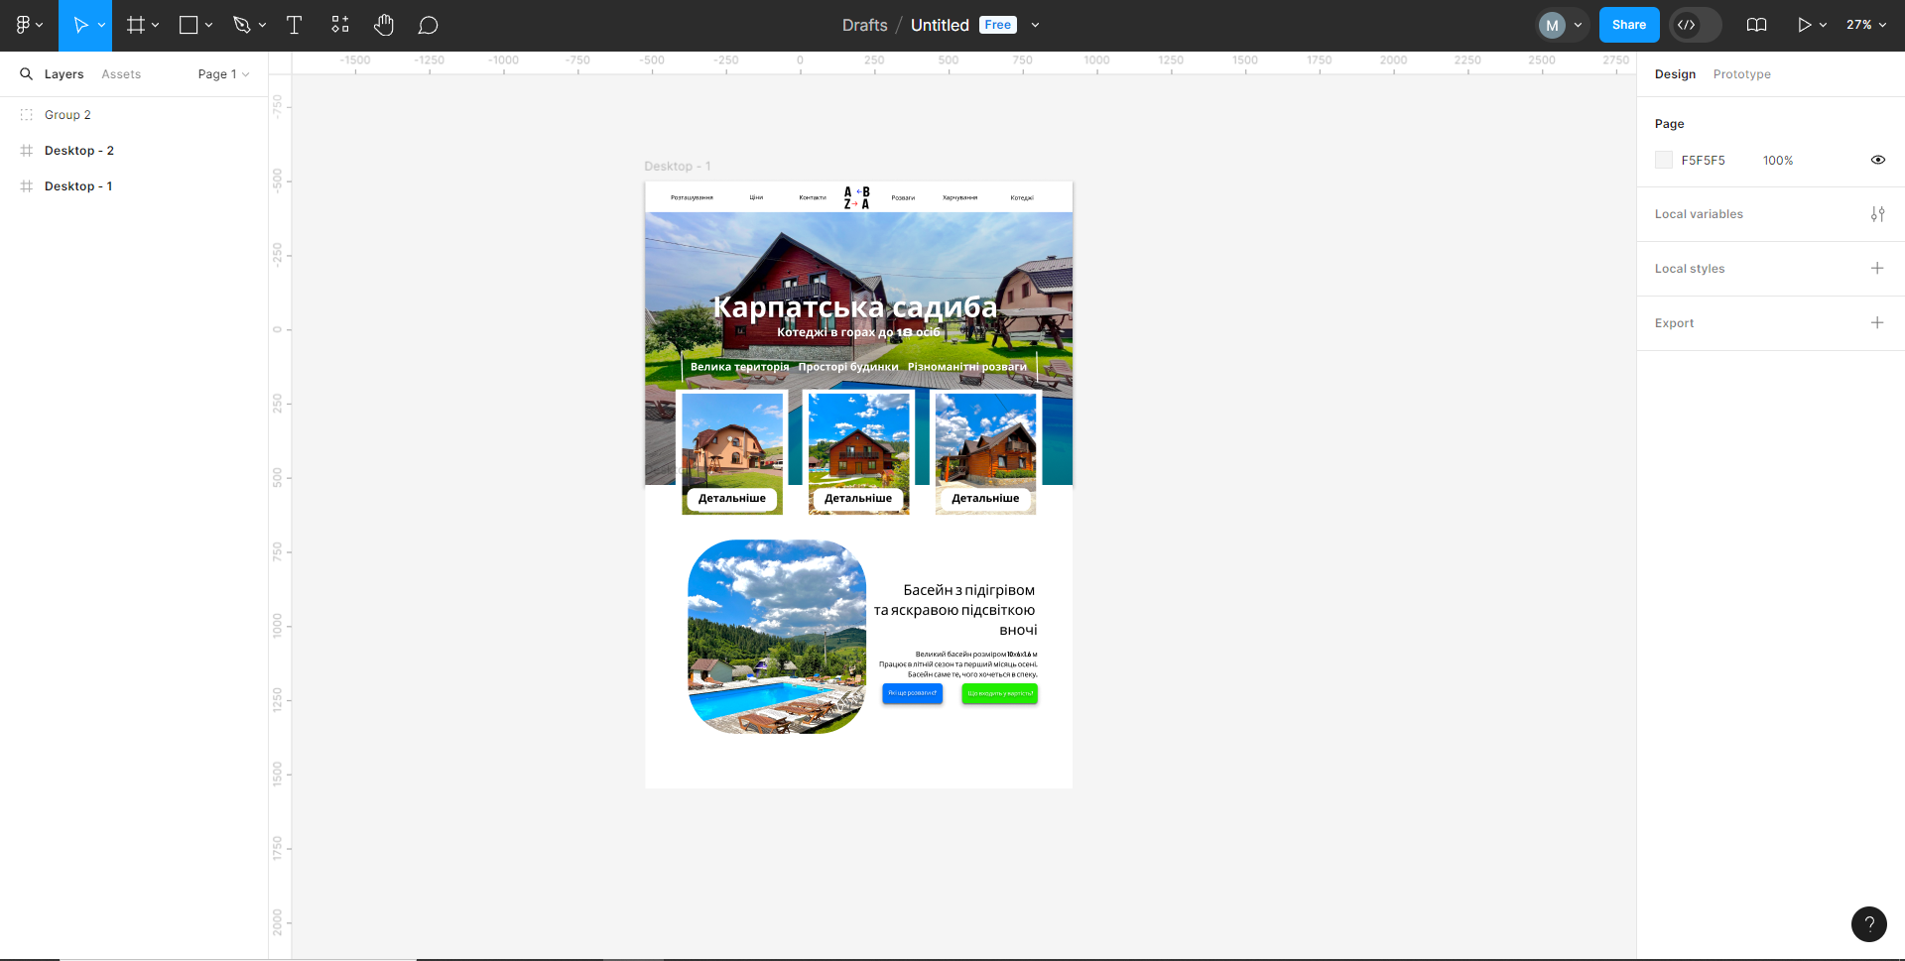

Рис. 1 Макет

Макет зроблений у Figma, відтворений програмно не весь.

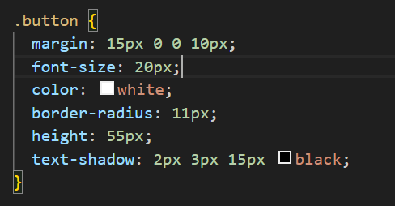

Рис. 2 Стилізована кнопка

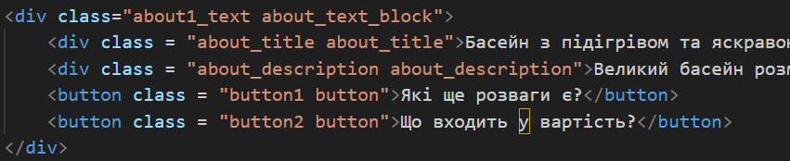

Рис.3 Класи в html коді

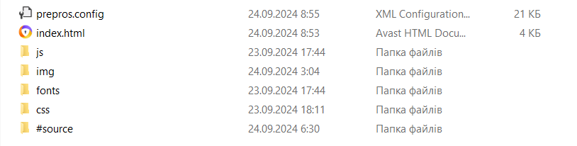

Рис.4 Файлова структура проекта

**Висновок:**

В цій лабораторній роботі я навчилася html, css. Написала сторінку.